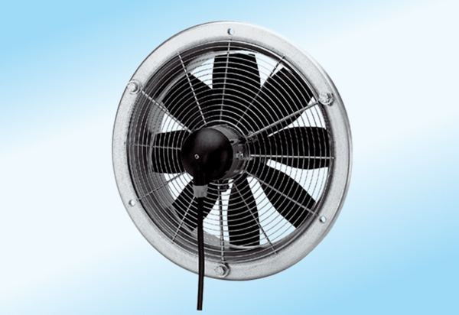Aksijalni zidni ventilator DZS 25/4 A-ExJedinica za pakiranje: 1 komAsortiman: C
Broj artikla: 0094.0103Proizvođač: MAICO

